Colegio República Argentina
O’Carrol # 850- Fono 72- 2230332
Rancagua
TAREA DE EDUCACION FISICA Y SALUD CURSO: 8º AÑOS. SEMANA 6 (DESDE 4 AL 8 DE Mayo)
Nombre:
Curso: Fecha :
OBJETIVO DE APRENDIZAJE
OA 5:Demostrar la correcta ejecución de diferentes danzas incluyendo la danza nacional, utilizando pasos básicos y música

Desarrolla las siguientes tareas:

Tarea 1: después de haber leído la guía anterior ¿qué entendiste la clase de hoy?
__________________________________________________________
___________________________________________________________
___________________________________________________________
Tarea 2: practica este baile muy conocido el trote te sugiero que busques la canción
El trote tarapaqueño página web que puedes ayudar: https://www.youtube.com/watch?v=xv-FFKRYxe4 Baile Típico norte de Chile - El Trote.
Los bailarines realizan pasos como si estuviesen trotando. Se toman de las manos y giran para un lado y otro, sin dejar de mover los brazos. Es un baile de pareja mixta. Los bailarines realizan pasos como si estuviesen trotando. Se toman de las manos y giran para un lado y otro, sin dejar de mover los brazos.

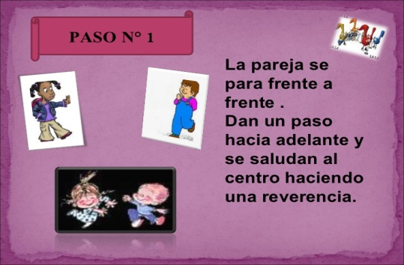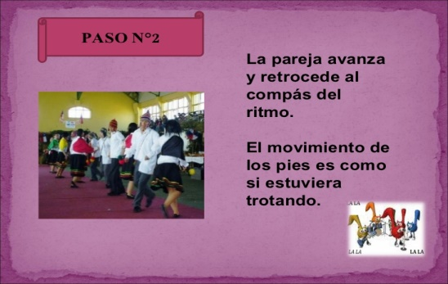
Solucionario
Actividad 1:Numero 4
Actividad 2:
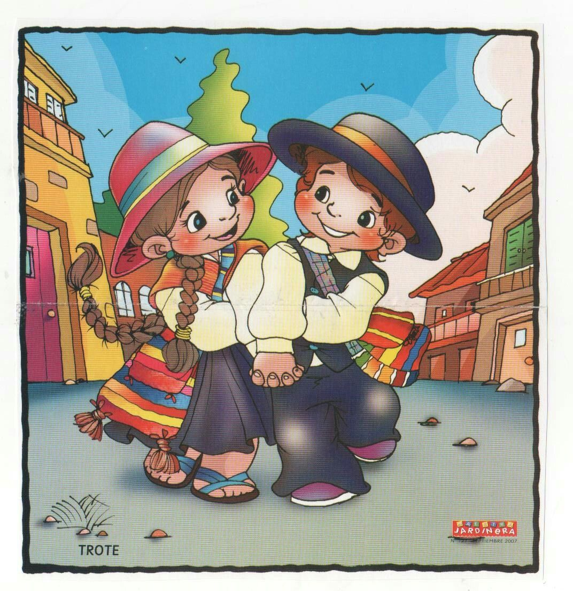
Actividad 3: Numero 6
Actividad 4:Respuesa propia

